详细的考前准备、考试内容以及在线录制视频流程的示例请见zs.dhu.edu.cn公告栏中的《东华大学2021年高水平艺术团网络考试流程示例》。

1月28-29日，考生可根据网络考试流程示例下载安装考试软件，注册并完善个人信息。考试平台须审核后才可进行模拟考试，请提前进入考试完善个人信息。

一、网络考试提交时间:2021年1月30日9:00——2021年1月30日16:30，考试前请准备好准考证和身份证。逾期未提交作品视为放弃2021年高水平艺术团网上测试。请在考试结束前一定尽早提交视频，若系统自动关闭将无法上传，逾期未提交视频视为自动放弃，后果自负。

二、网络考试系统是艺术升考试平台，双机位录制，考生可提前下载艺术升app并注册账户，完善个人信息（提前准备身份证图片、个人证件照图片），上传报考信息等待审核后，才能开始考前练习和考试。若已完善过个人信息，无需等待艺术升平台审核，直接进系统进行考前练习和考试。

三、网上考试内容：详细内容请见公告栏(zs.dhu.edu.cn)中附件。
科目 | 考题1 | 考题2 | 拍摄要求 | 着装和伴奏
打击乐 | 练习曲、乐曲各一首（总时间限5分钟） | 视奏乐曲一首 | 主机位横屏拍摄，辅机位竖屏拍摄 | 着装演出服不做要求，着装简洁即可。不得带伴奏。
古筝 | 高级以上程度的乐曲一首（总时间限5分钟） | 视奏乐曲一首 | 主机位横屏拍摄，辅机位竖屏拍摄 | 着装演出服不做要求，着装简洁即可。不得带伴奏。
琵琶 | 高级以上程度的乐曲一首（总时间限5分钟） | 视奏乐曲一首 | 主机位竖屏拍摄，辅机位竖屏拍摄 | 着装演出服不做要求，着装简洁即可。不得带伴奏。
男声 | 经典艺术歌曲或歌剧选曲一首（总时间限5分钟） | 视唱一首（五线谱二升、二降） | 主机位竖屏拍摄，辅机位竖屏拍摄 | 着装演出服不做要求，着装简洁即可。考题1自选伴奏形式，考题2清唱，不得伴奏。
女声 | 经典艺术歌曲或歌剧选曲一首（总时间限5分钟） | 视唱一首（五线谱二升、二降） | 主机位竖屏拍摄，辅机位竖屏拍摄 | 着装演出服不做要求，着装简洁即可。考题1自选伴奏形式，考题2清唱，不得伴奏。

备注：主机位考生正面拍摄，保证脸部、双手、乐器入境，详见下方示意图，考试环境自备安静明亮的房间即可。考试视频不得做后期剪辑及音效处理。着装演出服不做要求，着装简洁即可。
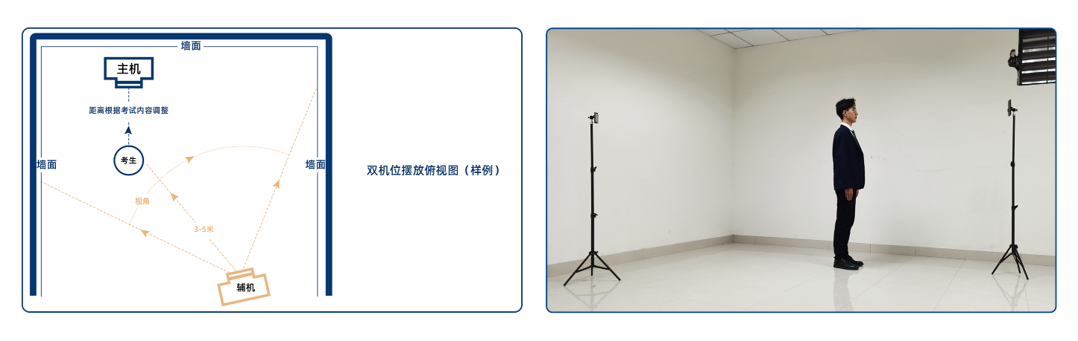

双机位录制示意图

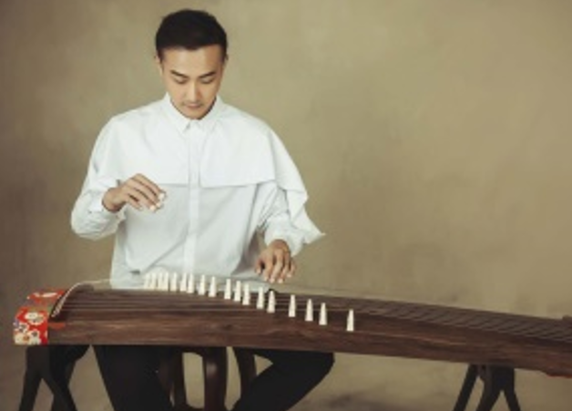
古筝主机位拍摄示意图

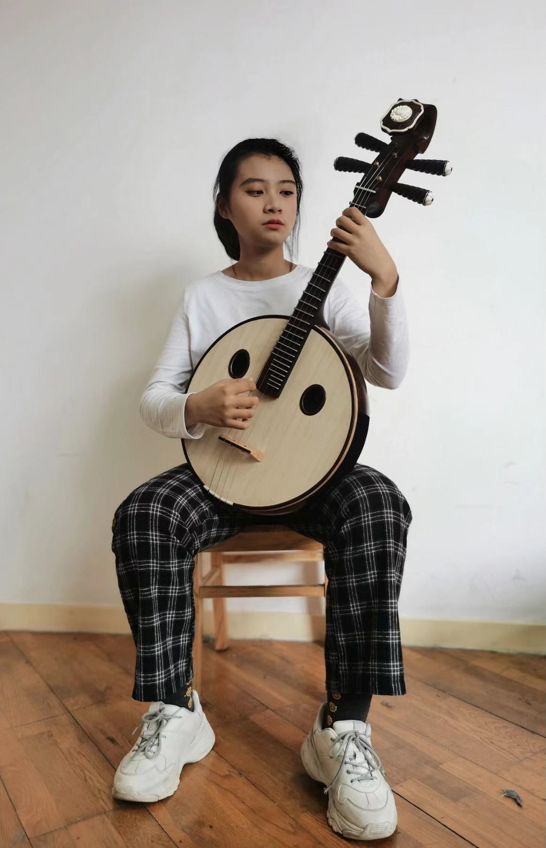
琵琶主机位拍摄示意图

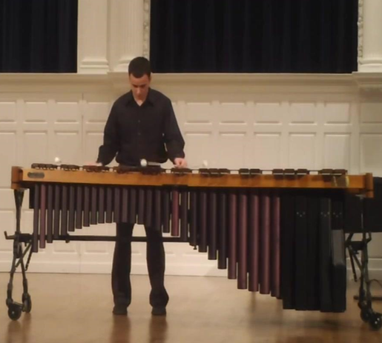
打击乐主机位示意图1
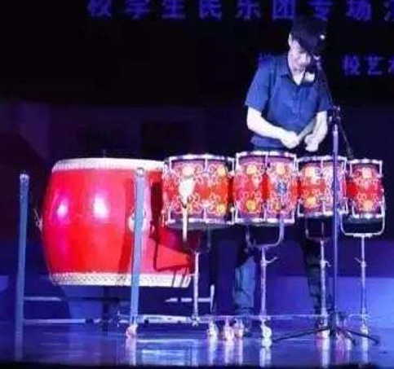
打击乐主机位示意图2

声乐主机位示意图

进行考题2的拍摄时可根据个人看谱情况调整主机位，但是要确保辅机位录制看谱和演奏演唱全过程。

四、在线录制注意要点
1、考题1有3次正式考试的机会，考题2视奏或者视唱有2次考试机会，2个考题均有考前练习可供考生模拟，模拟次数用完后可模拟提交2个考题后，再次进入考前练习继续模拟练习。

2、考生查看考试内容后可先进行线下准备和线下排练，准备充分后，可进入系统进行考前练习，熟练掌握考试流程，确定好拍摄的最佳距离、角度和位置。考前练习拍摄的视频可供考生查看录制效果。

3、正式考试录制完成后，考生可选择一个自己认为满意的视频进行提交，并持身份证和准考证拍摄半身照片提交至系统，提交后不可修改。详细过程请参附件考试流程。
4、因为完成考试系统需要一定的时间，请考生合理安排自己的时间，按时完成考试。辅机位必须录制考生考试全过程，不得提前结束，否则按违纪论处。

考试为在线实时拍摄，请保证拍摄时的网络畅通和设备的电量充足，建议连接优质Wi-Fi网络，关闭移动设备通话、录屏、外放音乐、闹钟等可能导致录制失败的应用程序。

五、最终获得资格名单将于3月底前在公告栏中公示，考生也可通过阳光高考报名平台个人系统中查询，最终公示名单以阳光高考平台公布为准。

详细流程示例如下：
网上考试在线录制视频及提交采用“艺术升”APP完成。
1、下载安装“艺术升”APP
使用手机（安卓系统用户和苹果iOS系统用户均适用）扫描二维码（下图），下载并完成安装。安卓系统用户还可进入应用商店，搜索“艺术升”并进行应用安装。苹果iOS系统用户还可进入APP Store，搜索“艺术升”并进行应用安装。
（教育部APP备案3300041号）

2、注册用户
【方法一】证件号注册，考生直接输入身份证号码注册（家长请勿用自己的身份证号注册或绑定）
【方法二】手机号注册，注册后须进行身份认证（家长请勿用自己的身份证号注册或绑定）
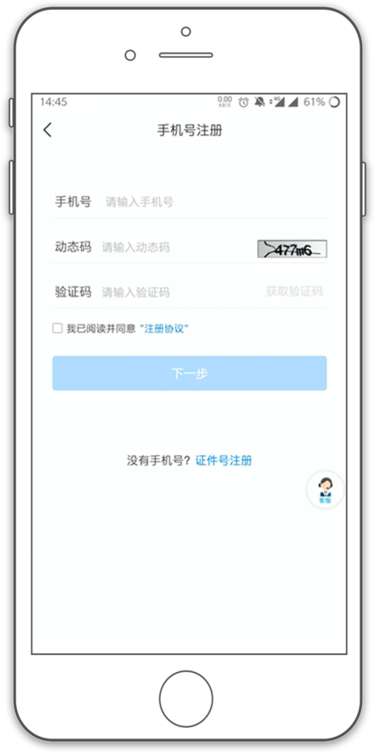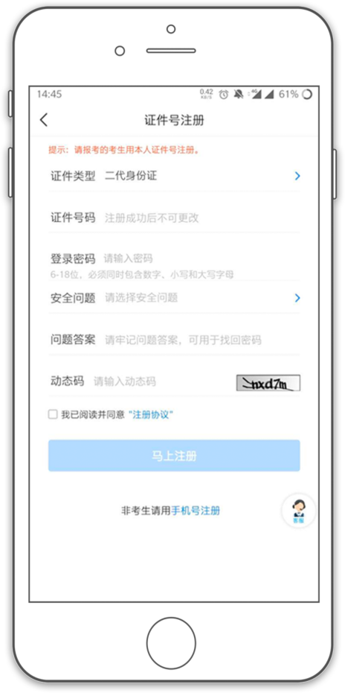

3、系统登录
考生打开艺术升APP进入登录页面，输入账号、密码登录。账号一般为考生身份证号或手机号，如果密码遗失，可通过“忘记密码”找回。
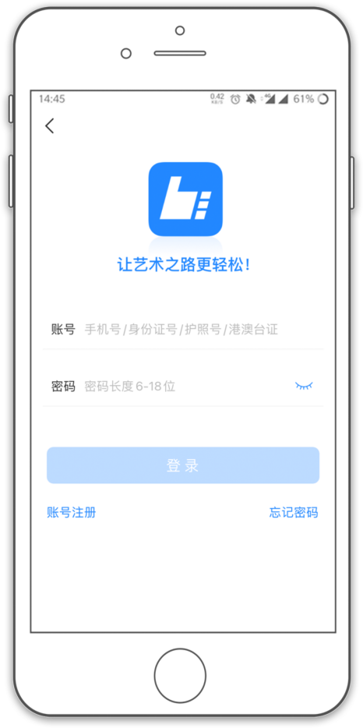

2、完善信息
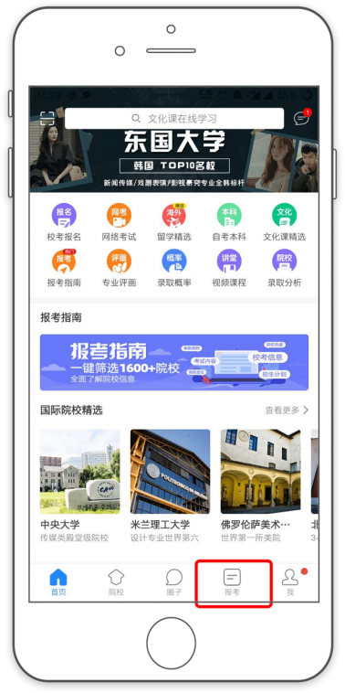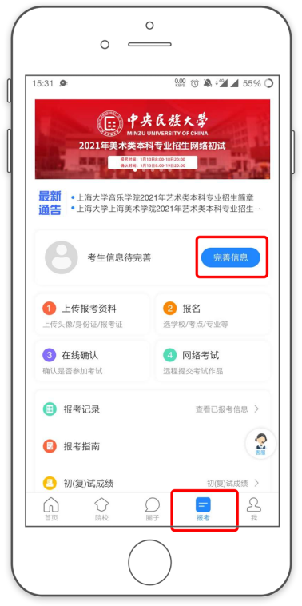
考生进入报考界面选择【完善信息】，使用手机号注册的考生需要先进行证件号绑定，完成后进入完善信息页面，考生先确认自己注册的身份证号码是否为考生自己正确的身份证号码。选择自己参加高考的所在省份以及自己的考生号（考生号，有的省份也叫做考号、高考号、艺术类高考报名号等等）。
完善基本信息、学籍档案以及家庭信息等的填写，填写完成后可以点击下一步进入预览效果，考生确认无误后确认提交。
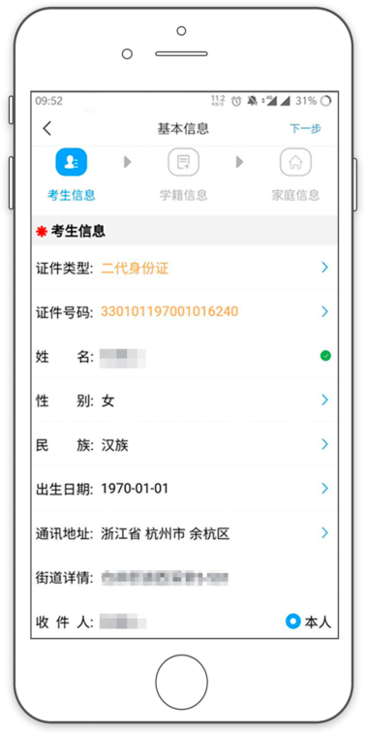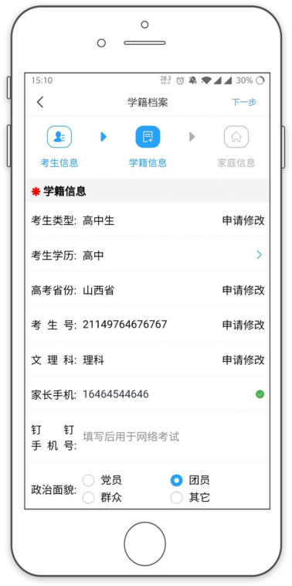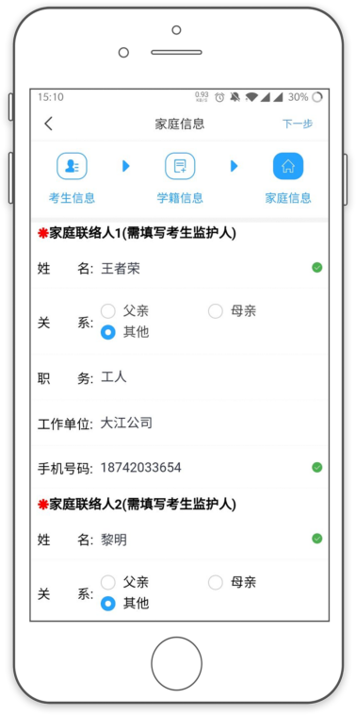
（考生信息） （学籍信息） （家庭信息）

3、报考资料上传
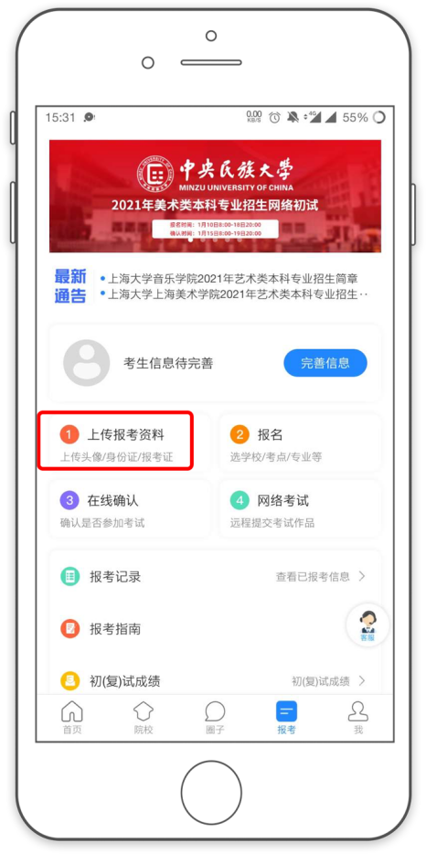
在线确认报名的考生必须在“艺术升”报名系统完成报考资料上传，具体采集信息包括：拍摄免冠一寸照、上传身份证姓名页、上传艺术类专业报考证（艺术团的考生无此证件，这里再次上传身份证照片即可）、拍摄5秒语音视频。
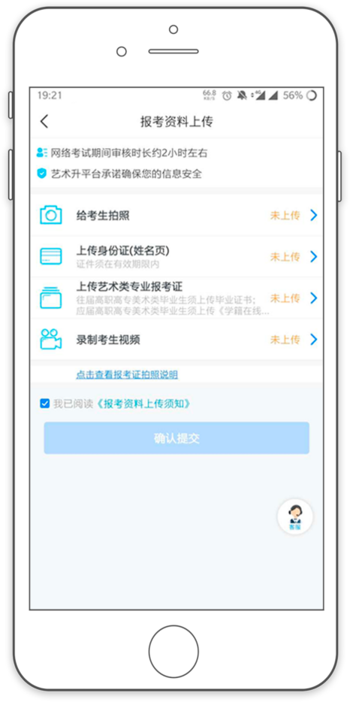
考生需要确保按要求拍照，并保证照片清晰。上传报考资料以后，进入后台审核过程，审核通过后方可进行考试。审核不通过的考生需要重新上传报考资料。

4、考前练习
我们需要准备两部智能手机，手机A（登录艺术升APP）作为主机，用于网络考试全部流程，手机B（打开艺术升APP无需登录）作为辅机，用于监考考试过程，两部手机都需要下载艺术升APP。
需要注意的是，考试前务必保持两部手机的电量和内存充足，内存建议至少在20G以上，提前检查WiFi网络信号，确保网络稳定畅通。务必移除两部手机的SIM卡，确保没有通话功能，考试过程中如果接到来电，会直接中断录制；除此之外，外放音乐、闹钟等其他应用程序也注意关闭，避免外界干扰。
考生进入“4、网络考试”菜单后可选择进行考前练习，考生可以通过多次考前练习，熟练掌握考试流程，确定好拍摄的最佳距离、角度和位置。
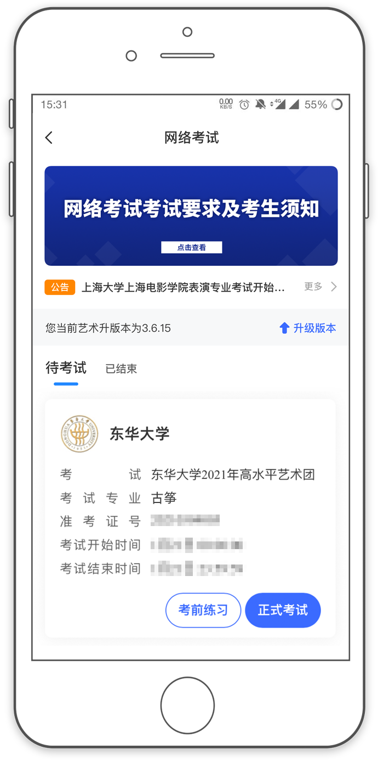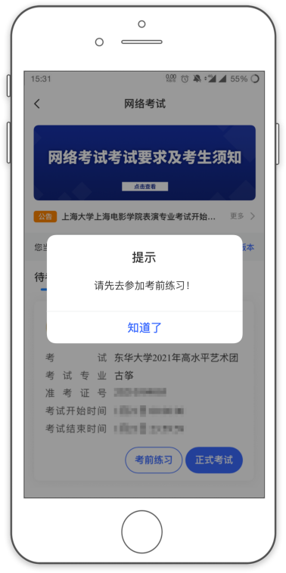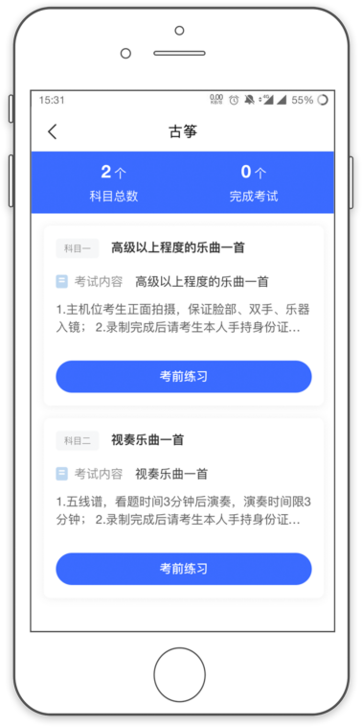

5、正式考试
考生进入“网络考试”菜单后选择正式考试，点击正式考试按钮后会提示考生确认《考试承诺书》，勾选“我已阅读”前的复选框，确认后即可进入正式考试。在进入正式考试前请仔细阅读考试提示信息，并完成认证。
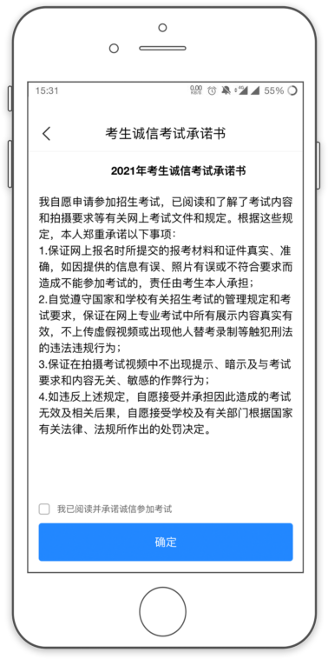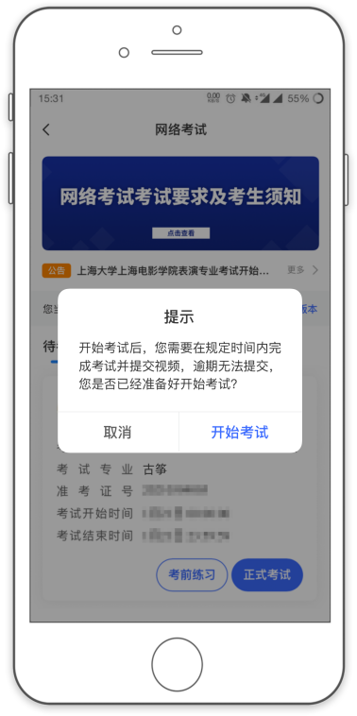
正式开始考试后，使用手机A点击正式考试进入科目列表，可以看到该专业下的所有科目；
选择所要考试的科目，点击“开始考试”进入科目详情页面，可以看到考试时长、考试内容、考试要求等相关信息；点击“录制视频”会弹出二维码，并提示“请使用辅机扫码”。
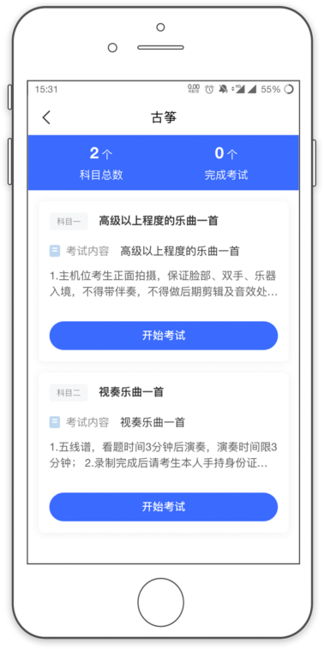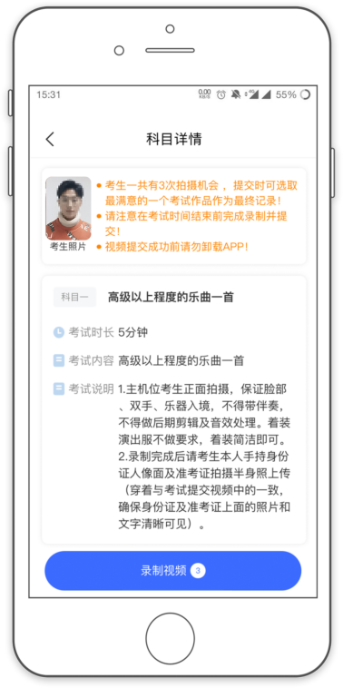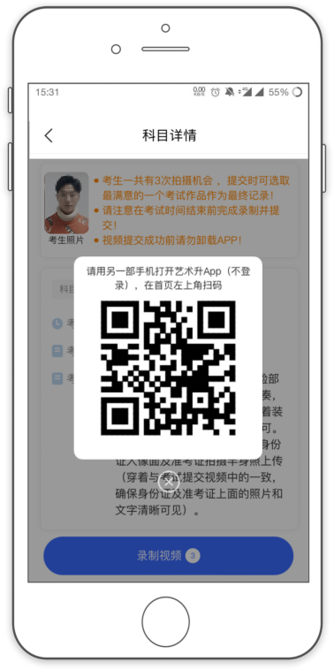
(主机科目列表、科目详情、二维码界面）
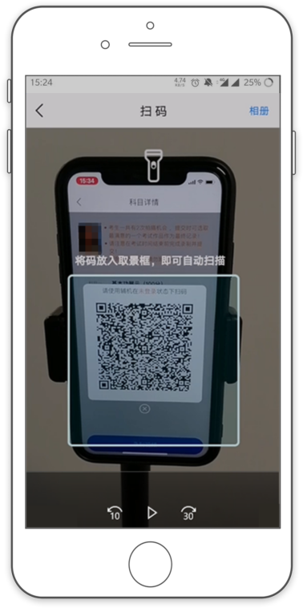
（打开辅机手机B进行扫码）
主机这个时候会要求考生进行实人认证，按照提示进行操作，通过验证后可以开始视频拍摄。
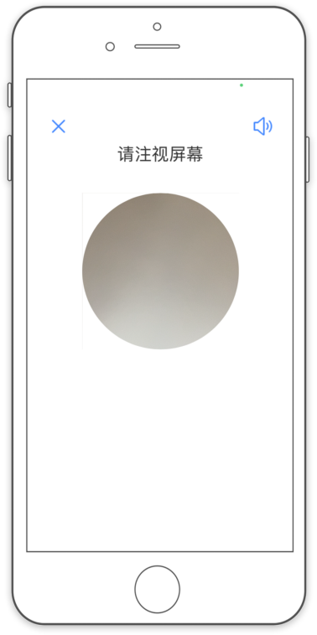
（人脸识别）
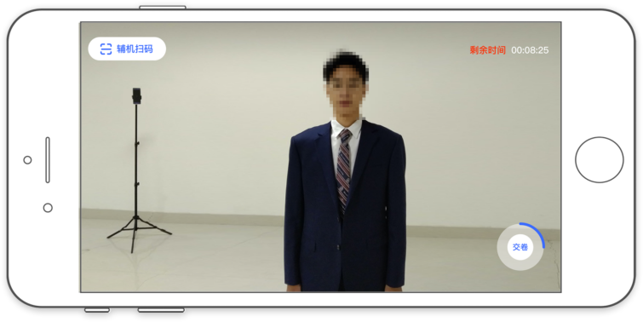
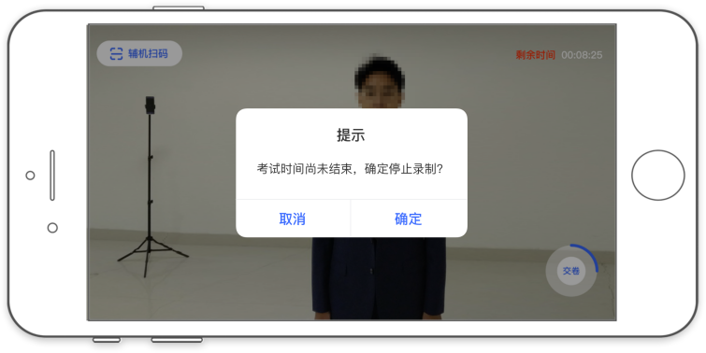
（主机录制视频）
考生拍摄视频，拍摄时长结束会自动停止拍摄，或者考生可以手动停止拍摄。视频停止后，拍摄的视频将会自动保存。辅机位必须录制考生考试全过程，不得提前结束，否则按违纪论处。
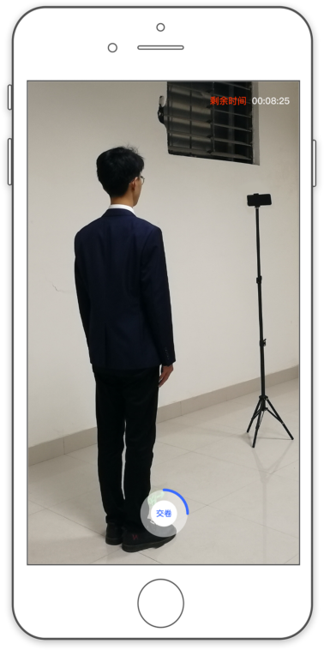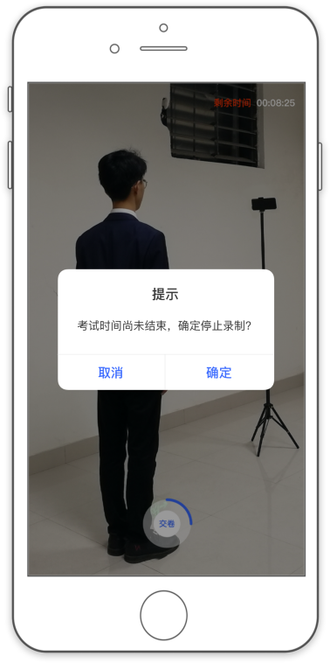
（辅机拍摄界面）
6、录制完成提交视频
录制完成后，请考生本人手持身份证人像面拍摄半身照上传（穿着与考试提交视频中的一致，确保身份证上面的照片和文字清晰可见）。
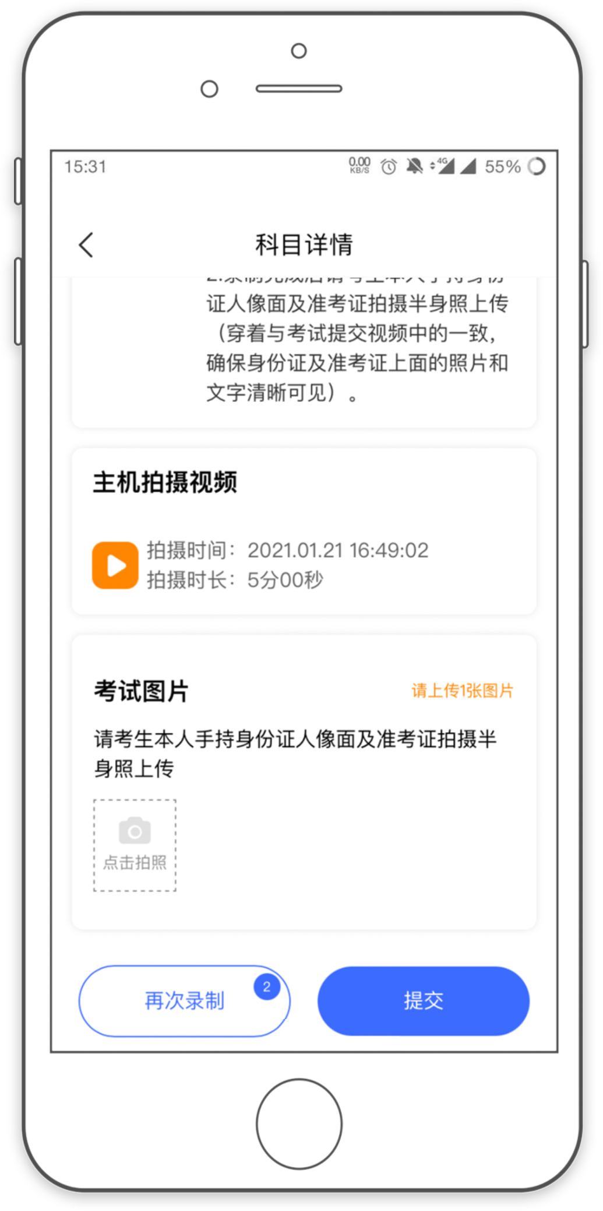
（完成录制后按要求拍摄照片）
拍摄照片之后考生可以提交视频。首先提交手机A也就是主机中的视频，如果有多次录制机会，可以选择你最满意的一段视频进行提交；主机视频提交完成后会跳回科目列表，不允许再次修改，提交后的科目会显示“主机视频已提交，点击提交辅机视频”，点击后会再次跳出二维码，使用手机B也就是辅机扫码后，点击提交会自动选择与主机对应视频，辅机视频也提交完成后，该科目考试完成；所有科目的主辅机视频都提交后，才算完成考试。
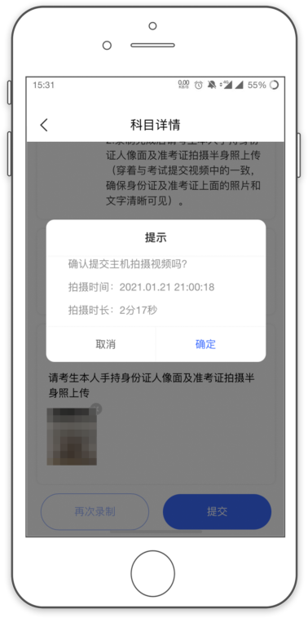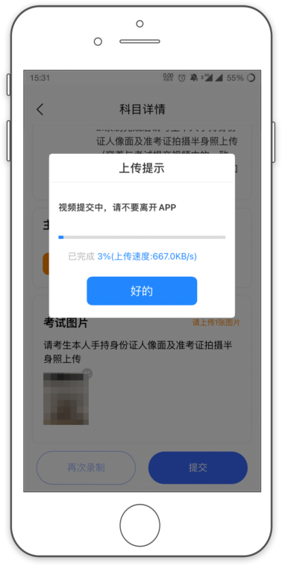
（主机上传视频）
主机上传完会出现“主机视频已提交，点击提交辅机视频”，点击后出现辅机二维码，使用辅机扫码提交辅机视频；
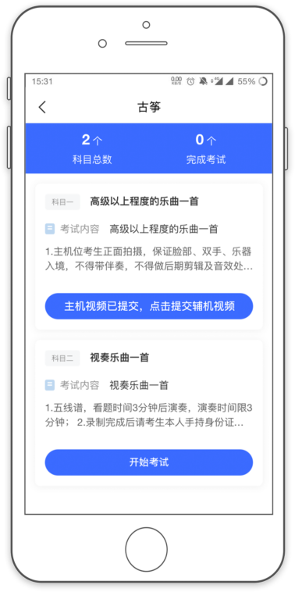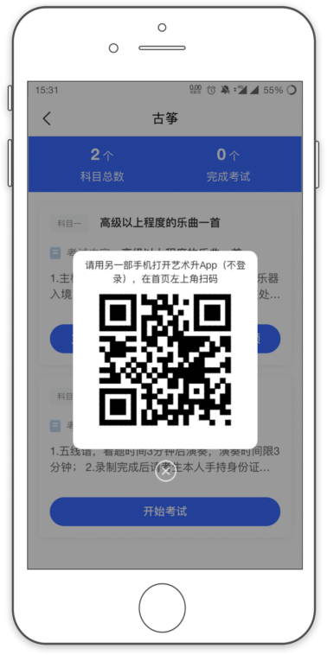
（提交辅机视频扫码界面）
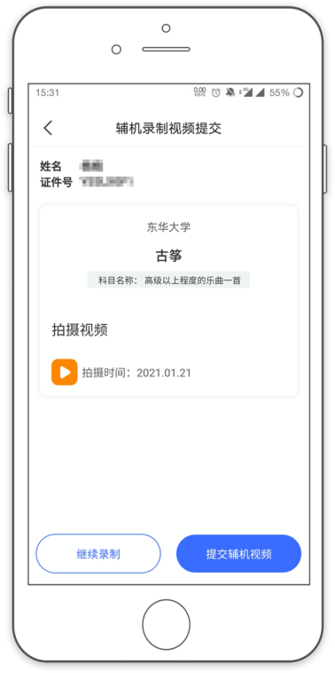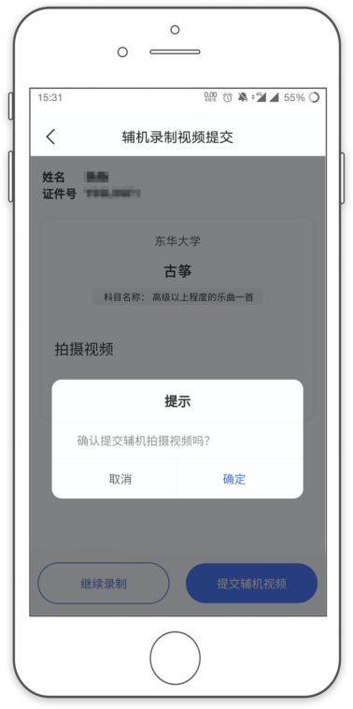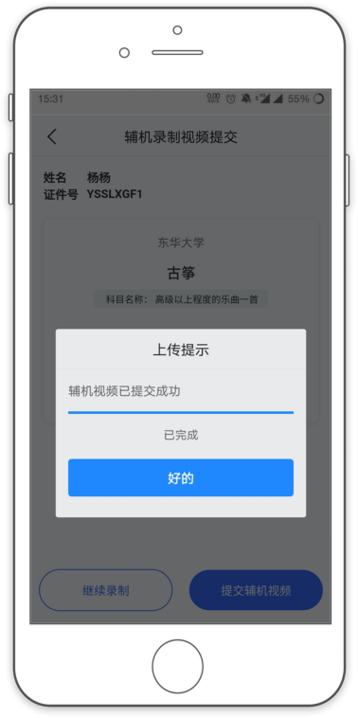
(提及辅机视频）
辅机视频完成后在主机界面会出现已提交，专业下所有的科目考试视频都提交成功之后完成考试。
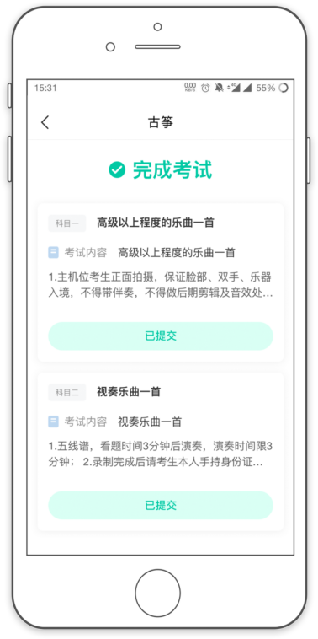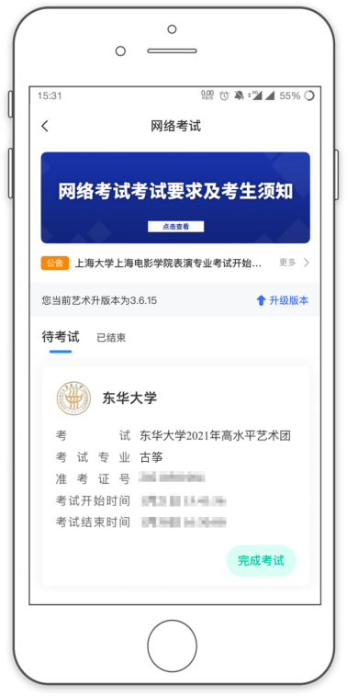
（完成考试）
请考生合理安排考试时间，在截止期间内完成考试。逾期未提交作品视为放弃2021年网络考试。

